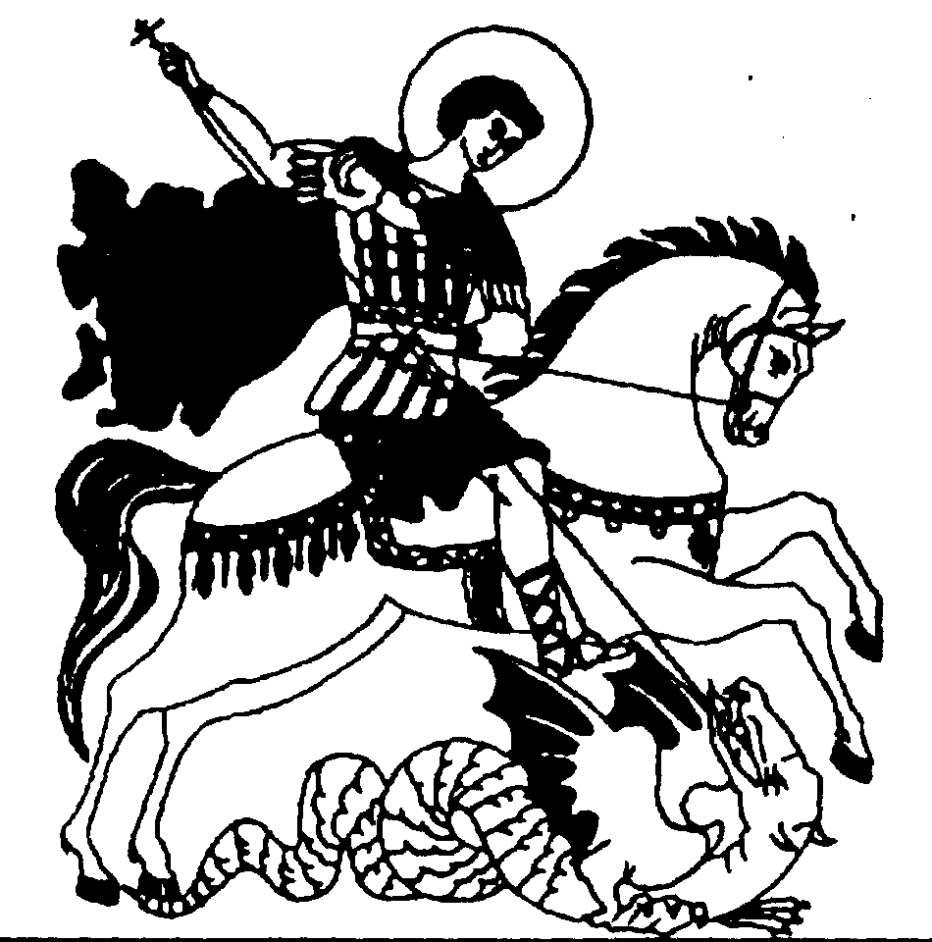 | Российское общественное народное движение  «За трезвую Россию»  Союз борьбы за народную трезвость  105203, г. Москва, Измайловский пр-т, 115-а – 6, trezvo@yandex.ru, (913) 445-59-06

Исх. № 82

«16 » декабря 2016 г.

Министру экономического развития Российской Федерации
Орешкину М.С.

Уважаемый Максим Станиславович!

Как Вам известно, на совещании в Сочи в августе 2009 года на государственном уровне алкогольная проблема была признана одной из основных проблем государства: «Алкоголизм в нашей стране приобрел характер национального бедствия». Тогда Президентом страны были даны различным ведомствам поручения подготовить комплекс мер по снижению алкогольной угрозы.
Действительно, в последующие годы государством были предприняты некоторые существенные меры по решению алкогольной проблемы. Произошло и заметное, если верить статистике, снижение потребления алкоголя. Однако уже третий год алкогольный бизнес всеми правдами и неправдами пытается вернуть свои снизившиеся доходы, а значит – вернуть прежний, запредельный уровень потребления алкоголя. И кое-что им уже удалось отыграть назад. К сожалению, приходится констатировать, что Минэкономрзвития выступает последовательным пособником алкогольного бизнеса (по существу – алкомафии) в этом неправом деле.
22 ноября 2016 г. нами было направлено на имя исполняющего обязанности министра Е.И. Елина письмо № 71, в котором мы выражали обеспокоенность тем, что по сообщению газеты «Коммерсант» http://www.kommersant.ru/doc/3144084, Минэкономразвития РФ 23 ноября рассмотрит концепцию о выводе пивоваренной продукции из под действия 171-ФЗ. Представленная Высшей школой экономики и Союзом пивоваров концепция предлагает снять введенный в 2013 году запрет на розничную продажу пива на оптовых и розничных рынках, нестационарных торговых объектах, объектах спорта (кроме детско-юношеских объектов) и разрешить его продажу дистанционным способом (в интернете), расширить временные границы на розничную продажу пива, разрешить рекламу на постоянной основе при трансляции спортивных мероприятий (за исключением детско-юношеских соревнований) в прямом эфире или в записи, а также позволить рекламировать пиво на наружных носителях и в торговых павильонах, отменить полномочия субъектов РФ по дополнительным ограничениям розничной продажи пива и пивных напитков.
Если такая концепция будет принята, то пивоварам и пивоторговцам будет предоставлена полная свобода по спаиванию населения и, в первую очередь, молодежи. Это возврат к алкогольному беспределу 90-х годов, который никак нельзя допустить, иначе мы в буквальном смысле потеряем еще одно поколение молодежи.
Этим письмом мы выразили настоятельную просьбу не допустить принятия такого преступного в отношении народа решения.
Ответа мы не получили, как и не нашли информации в СМИ – состоялось ли это совещание, и, если состоялось, какое принято решение. Просим сообщить.
И вот новое сообщение СМИ https://news.mail.ru/economics/28140012/ со ссылкой на газету «Коммерсантъ» от 15 декабря:
«Минэкономразвития предлагает снизить акцизы и минимальные розничные цены на алкоголь, а также снять ограничения на продажу спиртного в рознице…
Замглавы ведомства Олег Фомичев считает необходимым понизить акцизы с 500 до 360 рублей за литр чистого спирта в 2017 году, минимальную стоимость 0,5 литра водки — со 190 до 136 рублей».
В том же сообщении говорится, что Минфин выступает против этой инициативы и предлагает поднять акциз на алкоголь с содержанием спирта свыше девяти процентов в 2017 году с 500 до 523 рублей, а минимальную розничную цену на водку со 190 рублей до 197 за 0,5 литра.
Естественно, идею о снижении акцизов и розничных цен поддерживают производители алкогольной продукции, ретейлеры и Минпомторг – их корпоративная выгода очевидна.
Какое же ускоренное экономическое развитие планирует получить ваше министерство от снижения цен на алкоголь? Или Олег Фомичев – платный агент алкомафии в вашем министерстве?
На эти вопросы нам также нужно получить ответ, и как можно скорее.

Первый заместитель председателя
Общероссийской общественной организации
Союз борьбы за народную трезвость п/п Григорий Иванович Тарханов

